Untersuchen des Parameters Max_Tiefe

Informationen
Ihr arbeitet im Jupyter Notebook Entscheidungsbaum_NB1_MaxTiefe.ipynb .
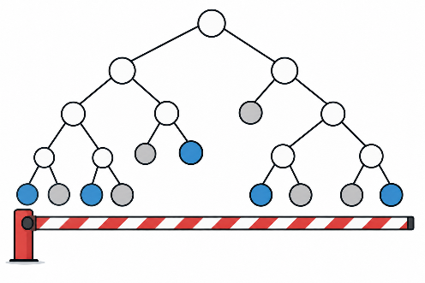
Dort findet ihr folgendes Menü-Ansicht, um einen
Entscheidungsbaum zu erstellen. Ihr könnt dabei die
Zielvariable wählen und außerdem den Parameter
Max_Tiefe bestimmen.
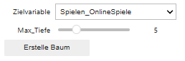
Max_Tiefe: Dieser Parameter bestimmt die maximal erlaubte Tiefe des Entscheidungsbaums. Die Tiefe gibt an, wie viele Regel-Knoten maximal auf einem Pfad des Baums liegen.
Bei Max_Tiefe = 4 sind also auf jedem Pfad höchstens 4 Entscheidungsregeln erlaubt.

Aufgabe 1. Auswirkungen des Parameters Max_Tiefe untersuchen
- Stellt Max_Tiefe = 0 ein und erstellt den Baum. Tragt anschließend die Anzahl der Knoten, die tatsächliche Tiefe sowie die Rate korrekter Klassifikationen für Trainings- und Testdaten in die erste Zeile der Tabelle ein. Speichert außerdem einen Screenshot des Baums.
- Wiederholt das Vorgehen mit Max_Tiefe = 20 und tragt die Ergebnisse in die letzte Zeile der Tabelle ein.
Max_Tiefe | Anzahl Knoten | Tiefe | Rate Trainingsdaten | Rate Testdaten
0 | 1 | 0 | 51,3 % | 51,9 %
1 | 3 | 1 | 77,3 % | 77,8 %
2 | 7 | 2 | 78,0 % | 77,8 %
3 | 15 | 3 | 80,0 % | 76,5 %
4 | 25 | 4 | 80,7 % | 77,8 %
6 | 55 | 6 | 88,7 % | 75,3 %
8 | 89 | 8 | 92,7 % | 77,8 %
10 | 103 | 10 | 96,7 % | 76,5 %
12 | 113 | 12 | 98,0 % | 74,1 %
20 | 113 | 12 | 98,0 % | 74,1 %
Aufgabe 2. Eine möglichst gute Einstellung suchen
- Probiert mindestens 8 verschiedene Werte für Max_Tiefe aus. Erstellt für jeden Wert einen Baum und tragt alle zugehörigen Werte in die Tabelle ein.
- Legt euch anschließend auf den Wert fest, den ihr für den „besten“ haltet. Dieser muss nicht unter den Werten aus der Tabelle sein. Speichert einen Screenshot des Baums für den ihr euch final entscheidet.
Wir entscheiden uns für Max_Tiefe = ____ Plausible Entscheidungen: 1, 2, 4 oder 8

Aufgabe 3. Entscheidung begründen
- Warum habt ihr gerade diesen Wert ausgewählt?
Mögliche Begründungen (mehrere Entscheidungen sind plausibel):
Mehrere Entscheidungen für Max_Tiefe sind auf Grundlage der Ergebnisse plausibel. Die Schülerinnen und Schüler können dabei unterschiedliche Kriterien für ihre Entscheidung heranziehen.
Eine mögliche Entscheidung ist Max_Tiefe = 1. Mit 77,8 % wird hier bereits die höchste beobachtete Testleistung erreicht. Gleichzeitig besteht der Baum nur aus drei Knoten. Wer neben einer guten Klassifikation neuer Fälle auch einen möglichst kleinen und einfachen Baum bevorzugt, kann diesen Wert daher gut begründen.Auch Max_Tiefe = 2 oder Max_Tiefe = 4 sind plausible Entscheidungen.
Max_Tiefe = 8 kann ebenfalls begründet gewählt werden. Der Baum erreicht weiterhin eine der höchsten beobachteten Testleistungen von 77,8 %, klassifiziert mit 92,7 % aber deutlich mehr Trainingsfälle korrekt. Gleichzeitig ist er mit 89 Knoten wesentlich komplexer. Eine solche Wahl kann beispielsweise darauf beruhen, dass eine hohe Trainingsleistung als zusätzliches Qualitätsmerkmal angesehen wird. In der anschließenden Diskussion kann aufgegriffen werden, dass die höhere Trainingsleistung hier nicht mit einer höheren Testleistung einhergeht.
Als weiteres Kriterium kann die Diskrepanz zwischen Trainings- und Testleistung betrachtet werden. Eine geringe Diskrepanz kann als Hinweis darauf herangezogen werden, dass der Baum nicht zu stark an die Trainingsdaten angepasst ist, sondern auch verlässlich neue Fälle klassifiziert. Sie sollte jedoch nicht isoliert betrachtet werden: Ein Baum könnte auf Trainings- und Testdaten ähnlich schlecht abschneiden und hätte ebenfalls nur eine geringe Diskrepanz. Sinnvoll ist daher eine gemeinsame Betrachtung von Testleistung, Unterschied zwischen Trainings- und Testleistung und Modellkomplexität.
Entscheidend ist somit weniger die Wahl eines bestimmten Wertes als eine nachvollziehbare Begründung anhand der beobachteten Ergebnisse. Insbesondere sollte aus einer größeren Anzahl von Knoten oder einer höheren Trainingsleistung nicht unmittelbar geschlossen werden, dass ein Baum auch neue Fälle besser klassifiziert.
- Würdet ihr diesen Wert immer empfehlen, also auch für andere Datensätze und andere Problemstellungen? Begründet.
Nein. Ein geeigneter Wert für Max_Tiefe hängt vom Datensatz und von der Problemstellung ab. Bei anderen Daten kann eine andere maximale Tiefe zu einer besseren Generalisierung führen. Der Wert sollte anhand der Leistung auf neuen Daten gewählt werden.

